[山东省立第三医院某研究团队所发文章被质疑发生图片重叠](https://mp.weixin.qq.com/s?__biz=MzkzNTg2MDgwMQ==&mid=2247486946&idx=1&sn=a49d47012d68259170f1389bd723c1a1)

plus[Pubpeer Plus](javascript:void(0);)2025-05-05 09:14:57河南



2018 年 5 月 17 日，山东省立第三医院Liu Na 研究团队，在***OncoTargets and Therapy***上发表的题为**“miR-598 acts as a tumor suppressor in human gastric cancer by targeting IGF-1R”**的研究论文，**被质疑文中出现图片重叠。**

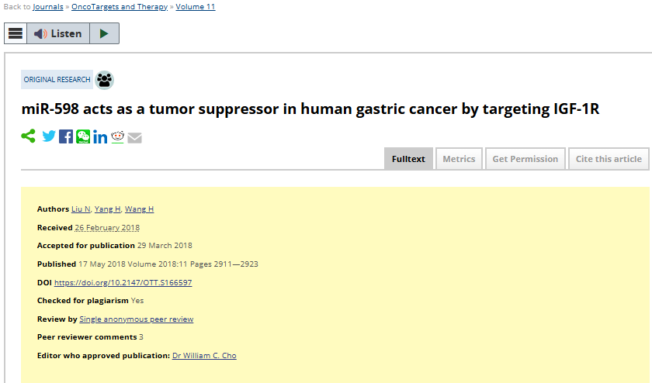

该文章于2025年1月在Pubpeer上被读者质疑：**文章出现图片重叠。**

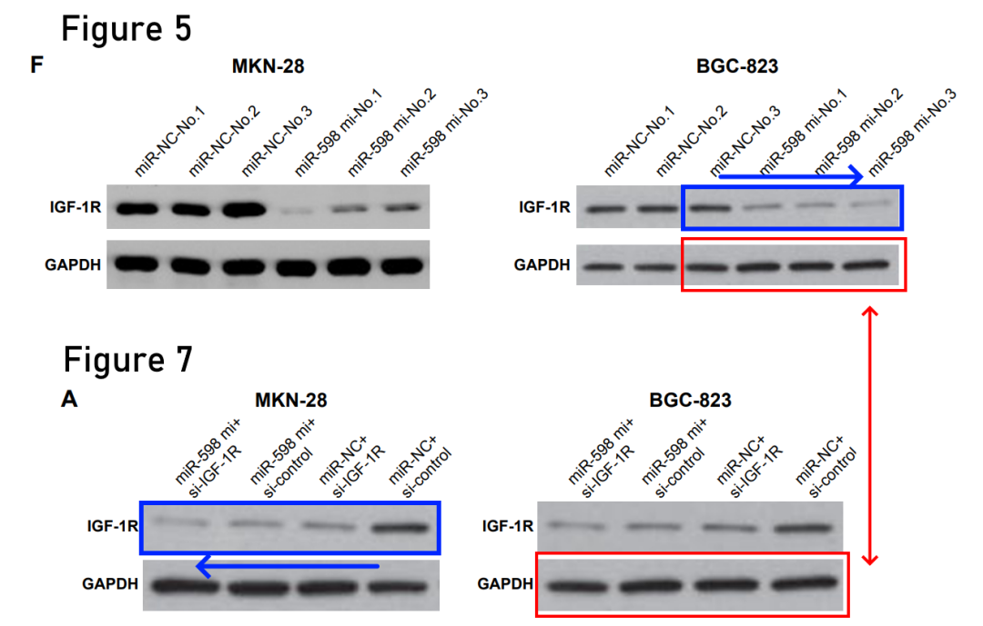

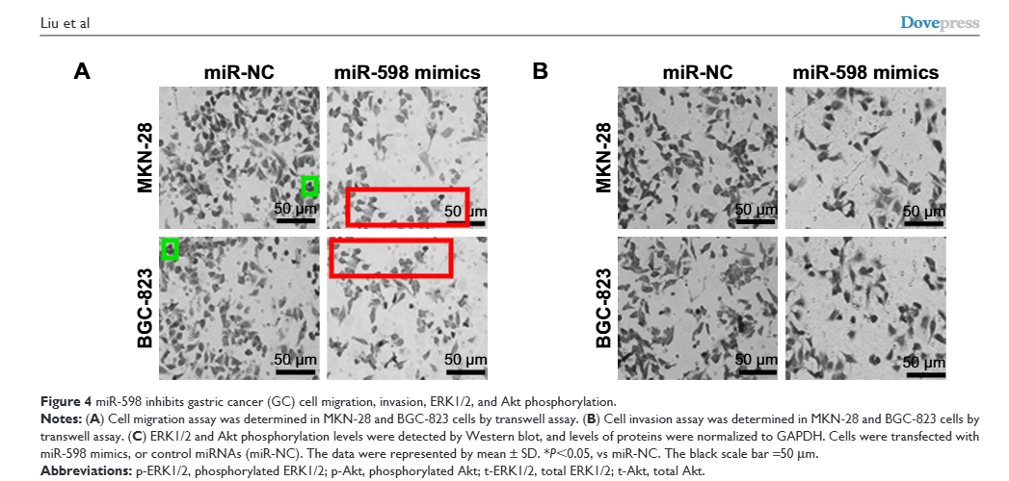

**相关消息**

https://pubpeer.com/publications/692F38F70B55D772D77800500548CD#2